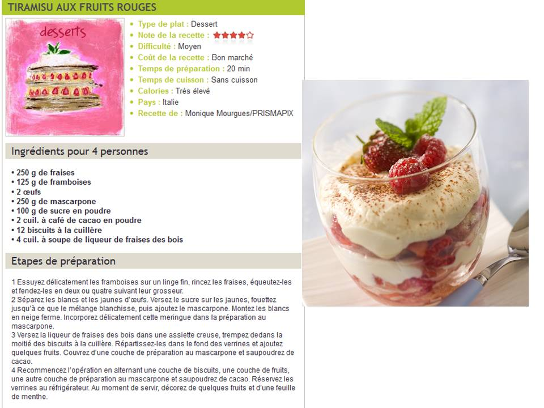**Tiramisu aux fruits rouges**

* Coût de la recette : Bon marché
* Temps de préparation : 20 min
* Temps de cuisson : Sans cuisson

**Ingrédients pour 4 personnes**

• 250 g de fraises  
• 125 g de framboises  
• 2 œufs  
• 250 g de mascarpone  
• 100 g de sucre en poudre  
• 2 cuil. à café de cacao en poudre  
• 12 biscuits à la cuillère  
• 4 cuil. à soupe de liqueur de fraises des bois

**Etapes de préparation**

1 Essuyez délicatement les framboises sur un linge fin, rincez les fraises, équeutez-les et fendez-les en deux ou quatre suivant leur grosseur.   
2 Séparez les blancs et les jaunes d’œufs. Versez le sucre sur les jaunes, fouettez jusqu’à ce que le mélange blanchisse, puis ajoutez le mascarpone. Montez les blancs en neige ferme. Incorporez délicatement cette meringue dans la préparation au mascarpone.  
3 Versez la liqueur de fraises des bois dans une assiette creuse, trempez dedans la moitié des biscuits à la cuillère. Répartissez-les dans le fond des verrines et ajoutez quelques fruits. Couvrez d’une couche de préparation au mascarpone et saupoudrez de cacao.  
4 Recommencez l’opération en alternant une couche de biscuits, une couche de fruits, une autre couche de préparation au mascarpone et saupoudrez de cacao. Réservez les verrines au réfrigérateur. Au moment de servir, décorez de quelques fruits et d’une feuille de menthe.